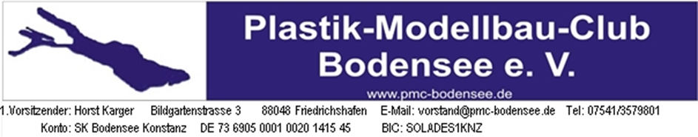

Spendenbescheinigung

Name und Adresse des Ausstellers:

PMC-Bodensee e.V.
1. Vorstand Horst Karger
Bildgartenstrasse 3
88048 Friedrichshafen

Tel: Tel. 07541 / 3579801
E-Mail: vorstand@pmc-bodensee.de

Name und Adresse des Zuwendenden:
...............................................................
...............................................................
...............................................................
...............................................................

Betrag der Zuwendung:

In Ziffern...........................................................€
In Buchstaben.......................................................€

Wir sind wegen

- Förderung des Modellbaus –

nach dem letzten uns zugegangenen Freistellungsbescheid bzw. nach der Anlage zum Körperschaftssteuerbescheid des Finanzamtes Friedrichshafen, StNr. 61018/ 05545 SG:2/21 vom 12.12.2006 nach § 3 Nr. 6 des Gewerbesteuergesetzes von der Gewerbesteuer befreit.
Es wird bestätigt, daß die Zuwendung nur zur Förderung verwendet wird.

Ort, Datum und Unterschrift des Zuwendungsempfängers:

.......................................................................................................................................................................

